Методическая разработка на основе практики отечественного педагога
1. Название: «Открытый мир перед нашими глазами»
2. Информация об авторе методической разработки
Белозерова Юлия Сергеевна, учитель начальных классов МАОУ гимназии №16 г.Тюмени, участник конкурсов в области педагогики. Разрабатываю идеи применения практик педагогов для изучения учениками 1-4 классов окружающего мира, осознание сопричастности ребенка к будущему своей страны.
3. Аннотация
Окружающий мир человека многогранен, без разностороннего его изучения не складывается целостная картина познания. Применение цифровых технологий позволяет погрузиться младшим школьникам в виртуальное путешествие по уголкам нашей родины, но при этом неотъемлемой часть является связь с социальной жизнью. Особенно интересно становится узнать место, в котором живешь, посетить памятники, улицы и даже дома с историей, складывающейся буквально на глазах очевидцев тех событий. Как написал в своем труде В.А. Сухомлинский «Процесс познания окружающей действительности является ничем не заменимым эмоциональным стимулом мысли. Для ребенка дошкольного и младшего школьного возраста этот стимул играет исключительно важную роль» [Сухомлинский, с. 7]. Изучение мира можно осуществить через составление сказок, рисование, прослушивание музыкальных звуков, экскурсии и многого другого, что открылось для многих педагогов в книге «Сердце отдаю детям», именно труд Василия Александровича показывает, как вдохновить ребенка самостоятельно и в коллективе познавать мир.
4. Ключевые слова: окружающий мир, история, память, люди.
5. Актуальность
Изменение окружающего мира происходит на глазах у детей. Значительную роль при составлении научных и житейских знаний играет развитие познавательного интереса, благодаря которому ученики смогут самостоятельно добывать информацию и применять ее в конкретных жизненных ситуациях. При этом обращается внимание на использование технологий, методов и приемов обучения, значительно влияющих на становление младших школьников. Именно «…в детстве начинается длительный процесс познания — познания и умом и сердцем…» [Сухомлинский, с. 6]. В начальной школе «Окружающий мир» является ведущим предметом, который ориентирован на формирование целостной картины мира.
6. Цель и задачи
Цель: Получение учащимися достоверных представлений об окружающем мире, формирование умения использовать их в реальной жизни.
Задачи:
- Обучающие:
1) Изучить и проанализировать известные места, особенности г.Тюмени, сформулировать понятие «малая и большая Родина».
- Развивающие
1) Развивать умение самостоятельно находить решение конкретной ситуации через обсуждение вопросов и заданий в группе, составление сказки об одной из достопримечательности г.Тюмени «Путешествие в город Тюмень».
2) Развивать умение учитывать точку зрения собеседника при обсуждении собственного вклада изменения города «Тюмень в будущем. Мой вклад».
- Воспитательные
3) Воспитывать интерес к изучению особенностей городов России, уважение к родному государству.
7. Адресная группа: ученики начальных классов
8. Инструменты и оборудование
Компьютер, проектор, программы для записи видео и звука, листы А3 для группового составления сказок, рабочие листы по темам, карта маршрута экскурсий по г.Тюмени.
9. Основная часть (описание и ход проведения)
Для реализации методической разработки на основе опыта В.А. Сухомлинского был составлен рабочий лист, презентация к уроку. На уроке приемы из книги «Сердце отдаю детям» варьируются с активными формами и методами обучения. На предыдущем уроке проведена экскурсия с посещением сквера «Сибирских кошек».
Методическая разработка урока окружающего мира
УМК: Школа России
Автор, название учебника: Плешаков А.А. Окружающий мир. 2 класс. Ч.2.
Тема: Города России. Путешествие по г. Тюмени
Этап урока,  планируемое время | Деятельность учителя | Деятельность  обучающихся
Организационный момент (1 мин) | – Здравствуйте, ребята.  – Начинается урок. Он пользу ребятам приносит, и много умений дает. Постарайтесь мнением делиться и конечно при выполнении заданий договориться.  Ситуация:  – Друзья Ваня и Маша совсем недавно начали путешествовать по городам нашей страны, они посетили Москву, Саратов, Санкт-Петербург. В волшебный дневник они записывали сказки о достопримечательностях городов, делали зарисовки. Сегодня ребята отправились в город, расположенный на реке Туре, но потеряли дневник и теперь не смогут составить маршрут путешествия и познакомиться с городом. Ваня и Маша просят у Вас помощи.  – Помогите героям, определить название города, используя фотографии мест.  – Запишите название города в группах на листе А3. | Встают и приветствуют учителя.  Внимательно его слушают.  Прослушивают ситуацию, случившуюся с героями истории.  Рассматривают фотографии достопримечательностей, определяют название города.
Постановка целей и задач  (3 мин) | – В какой город отправились Ваня и Маша?  – Что вы можете рассказать о нашем городе?  Какое место мы посетили на экскурсии?  Какие факты об этом месте запомнились?  Ване и Маше хотелось бы больше узнать о городе в котором живут 855 618 человек. Как мы можем им помочь?  – Назовите полным ответом, тему нашего урока.  Постановка целей урока  – Поставьте цель урока.  – Определите задачи урока, используя опорные слова:  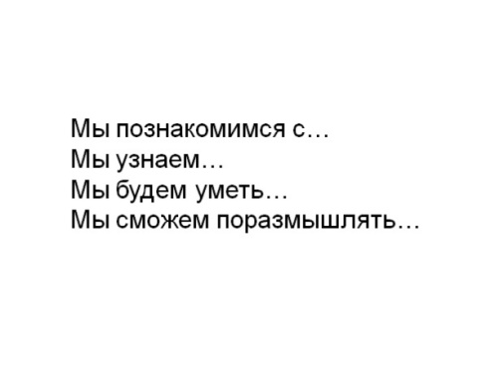 | Отвечают на вопросы  – В наш родной город Тюмень.  Ученики делятся впечатлениями о прошедшей экскурсии в сквер «Сибирских кошек», рассказывают историю этого места.  Решают помочь героям составить маршрут путешествия, использую предложенные группам фотографии.  Называют тему урока: Путешествие по городу Тюмени.  Самостоятельно формулируют цель и задачи урока.
Изучение новой темы  (16 мин) | – Каждая из групп составила маршрутный лист с посещением 5 мест города Тюмени.  – Перед тем, как мы начнем виртуальную экскурсию, Ваня и Маша подготовили небольшое задание.  Задание «Родина-это…». На партах лежат слова, составьте определения понятий «малая Родина», «большая Родина». Запишите их в рабочий лист.  Слова подсказки: страна, город, живут, близкие, люди, Россия, родился.  – Малая и большая Родина, в чем отличие?  Под большой Родиной мы понимаем страну Россию, с множеством народностей. Малая Родина - это город в котором мы живем, там где наши родные и близкие люди.  – На партах у каждой группы будет лежать карточка с информацией о знаменитом месте. Во время виртуальной экскурсии именно вы станете экскурсоводами и расскажите об истории и особенностях достопримечательностей.  Группы готовятся к выступлениям. Проводится виртуальная экскурсия в ходе которой заполняется лист А3 с фактами о городе Тюмени.  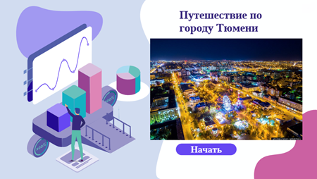  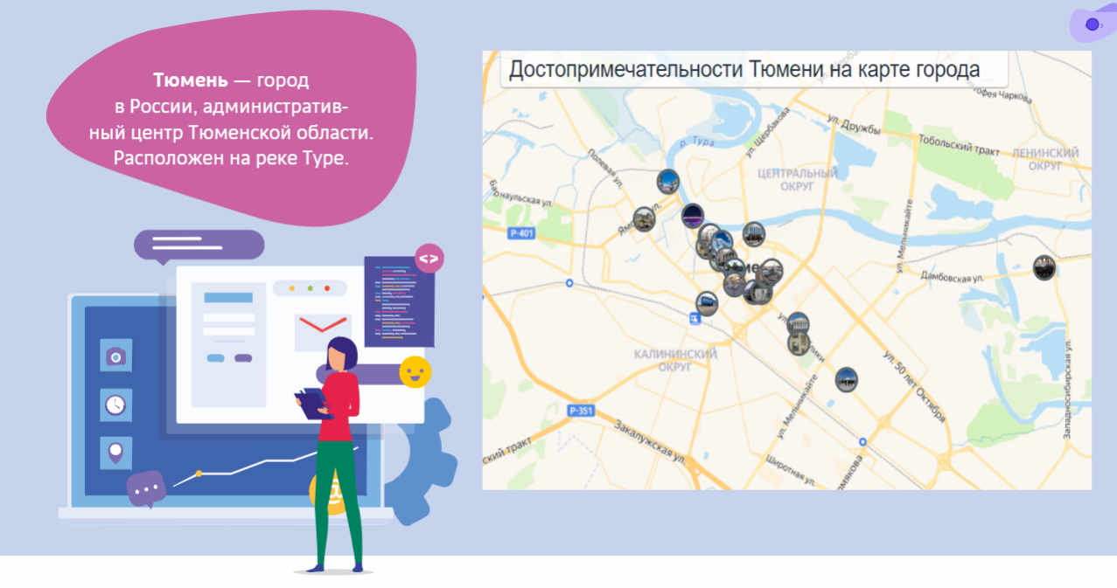  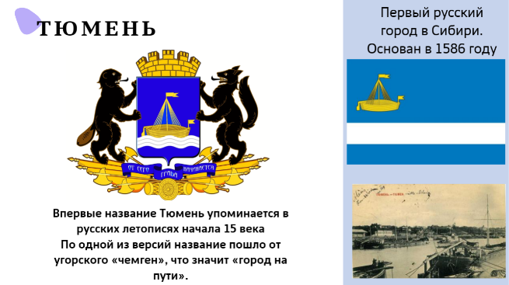  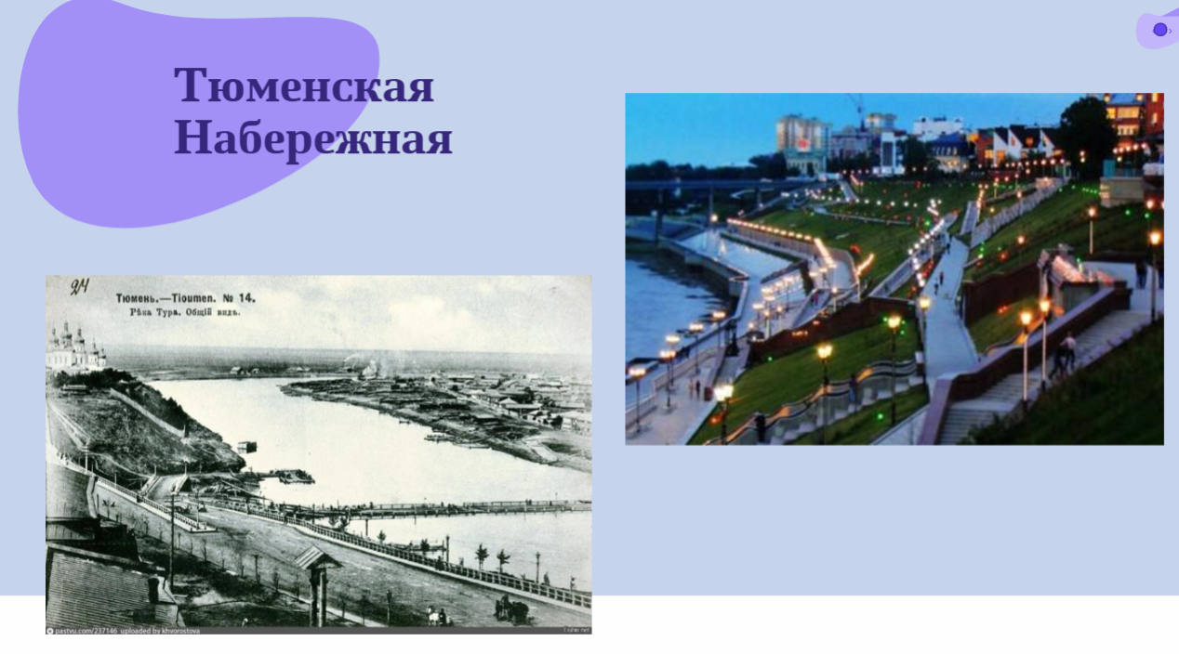  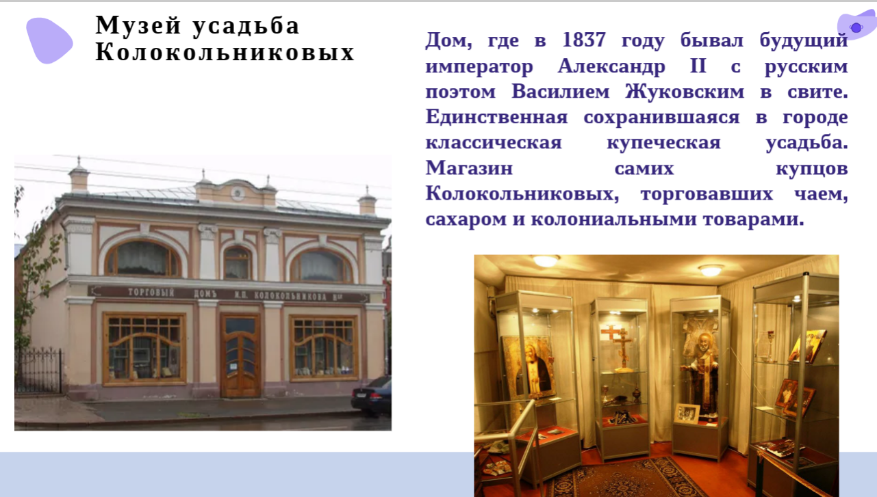  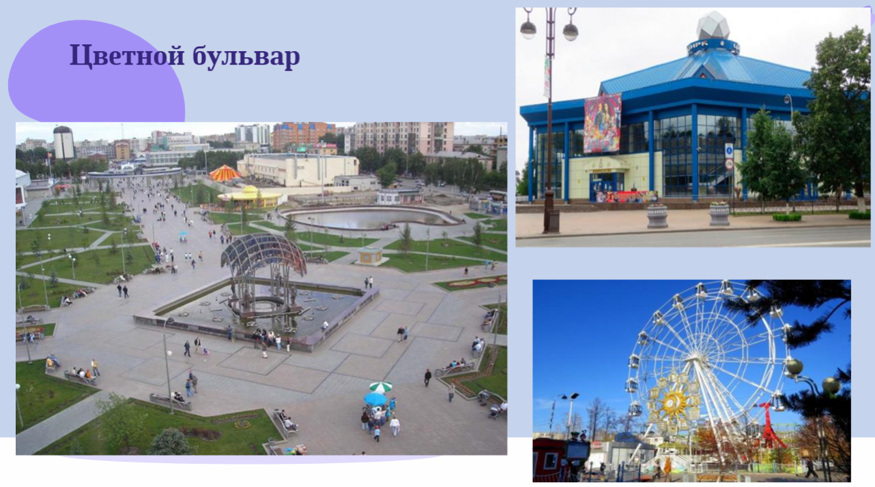  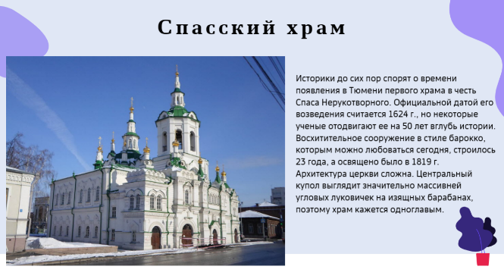  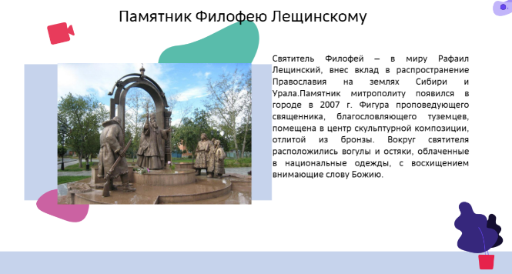 | Выполняют задания по определению понятий «Малая Родина», «Большая Родина». Рассуждают об отличии этих понятий.  Распределяют информацию для изучения, подготавливают выступление. Выступают с докладом о достопримечательности города Тюмени.  Слушают выступления других групп.  Заполняют лист А3 фактами.
Физкультминутка | Послушайте звуки города (включилась аудиозапись)  – Какие звуки Вы услышали? Объясните.  – Какие из звуков указывают на места, расположенные в городах?  Придумайте как с помощью движения тела можно воссоздать образ звука.  Когда будут включаться мелодии, Вам необходимо показать один из звуков, который я буду включать на доске. | Отвечают на вопросы.  Придумывают движения, выполнят физкультминутку под разные мелодии.
Работа по теме  (15 мин) | «Я рассказываю сказку и одновременно рисую ее: на белом листе альбома рождаются фантастические образы: у золотой наковальни — два Кузнеца-великана, из-под железных молотков рассыпаются серебряные искорки. Слушают дети сказку, очарованные волшебным миром, и кажется, что они боятся нарушить тишину, чтобы не рассеялось очарованье» Цитата В.А. Сухомлинского  Такое же очарованье создадим и мы с вами  – Подготовьте сказку о городе Тюмени, такую, чтобы каждый путешественник захотел побывать у нас.  Что такое сказка?  «Сказка — это, образно говоря, свежий ветер, раздувающий огонек детской мысли и речи. Дети не только любят слушать сказку. Они создают ее»  – Какие элементы композиции волшебной сказки отразить?  – Придумайте героев, место, красочно зарисуйте сюжет сказки на листе А3.  Представьте сказки и оцените их по следующим критериям:  - Соответствие теме.  - Оригинальность сюжета.  - Логика изложения сказки.  Перед оцениванием происходит обсуждение критериев с учениками.  – Что мог бы сделать каждый из Вас, чтобы улучшить город Тюмень?  Предложенные идеи запишите на стикерах. Приклейте их на плакат у доски, когда будете готовы.  Обсуждение идей. | Слушают учителя, придумывают сказку и рисунок к ней. Оформляют сказку на листе А3.  Выступают перед друг другом.  Взаимооценка работ.  Предложение идея для изменения города в лучшую сторону (индивидуальные и классом).  Обсуждение идей. Выбор идеи, которую смогут реализовать ученики в ближайшее время.
Рефлексия (подведение итогов урока) (3 мин) | – Подведем итог урока. Ответьте на вопросы:  1) Что нового узнали о городе Тюмени?  2) Зачем посещать экскурсии?  3) Что вы поняли, работая в группах при составлении сказок?  4) Почему важно учитывать разные точки зрения, когда делаешь какую-то совместную работу с человеком, обсуждаешь вопросы или задания?  – Вы получили карточки «Я-мы-дело». Оцените свою работу на уроке. На каждой шкале поставьте черту и подпишите количество баллов.  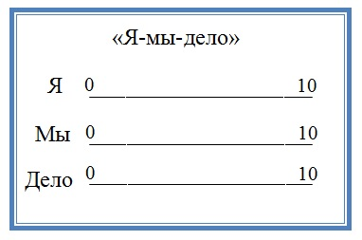  Я – Как я работал? Допускал ли я возможность разных точек зрения?  Мы – Помогали ли мне одноклассники при работе в группе ? Выслушивали ли мы разные мнения при составлении сказки?  Дело – Удалось ли нам выступить с презентацией виртуальной экскурсии? Поняли ли почему нужно учитывать разные точки зрения?  Домашнее задание: Подготовка проектов «Путешествие по России». Дополнительная информация по выполнению задания расположена на листе «Помощник Д.З.» | Подводят итог урока. Анализируют собственную деятельность.  Записывают домашнее задание, задают уточняющие вопросы по его выполнению.

10. Заключение
Изучение окружающего мира происходит учениками постепенно. Как говорил В.А. Сухомлинский «Умение дать ребенку подумать — это одно из самых тонких качеств педагога. А среди природы ребенку надо дать возможность послушать, посмотреть, почувствовать...». Проведение экскурсии до или после урока можно запланировать по любой теме. Дети после экскурсии делятся впечатлениями, рассказывают, что материал преподносится интереснее и легче запоминается. Так перед путешествием по городу Тюмени, мы с учениками посетили сквер «Сибирских кошек». В итоге удалось изучить достопримечательности города Тюмени, познакомиться с историей, обсудить собственный вклад детей, который они могут внести для развития города. Вспомнив о малой и большой Родине ученики еще раз убедились, что наша страна состоит из множества городов, где живет многонациональный народ, и всех нас связывает уважение к друг другу и своей стране.
11. Библиографический список и ссылки на электронные ресурсы
1) Сухомлинский, В.А. Сердце отдаю детям : учебник - Москва: Концептуал - URL: https://little.com.ru/media/files/1460702288-526.pdf?ysclid=lj8mkto8of841883776 (дата обращения: 03.06.2023). - Режим доступа: библиотека little.com.ru - Текст : электронный.
2) Кудратова, С.Ш. Формирование функциональной грамотности младших школьников при ознакомлении с окружающим миром : статья - Москва: Известия института педагогики и психологии образования - URL: https://www.elibrary.ru/item.asp?id=49188275 (дата обращения: 03.06.2023). - Режим доступа: Научная электронная библиотека elibrary.ru - Текст : электронный.
3) Арсланова, А.Р., Ганиева, Г.Р. Использование новых цифровых инструментов на уроках технологии и окружающего мира в начальной школе : статья - Набережные Челны: Вестник Набережночелнинского государственного педагогического университета - URL: https://www.elibrary.ru/item.asp?id=53699683 (дата обращения: 03.06.2023). - Режим доступа: Научная электронная библиотека elibrary.ru - Текст : электронный.
4) Шабанова, Л.Ю. План-конспект урока по окружающему миру : статья - Журнал Образование: теория и практика - URL: https://www.elibrary.ru/item.asp?id=49830231 (дата обращения: 03.06.2023). - Режим доступа: Научная электронная библиотека elibrary.ru - Текст : электронный.
5) Ганиева, Г.Р., Сафиуллина, А.А. Инновационные экскурсии при изучении учебного предмета «Окружающий мир» : статья – Набережные Челны: Вестник Набережночелнинского государственного педагогического университета - URL: https://www.elibrary.ru/item.asp?id=49307604 (дата обращения: 03.06.2023). - Режим доступа: Научная электронная библиотека elibrary.ru - Текст : электронный.

